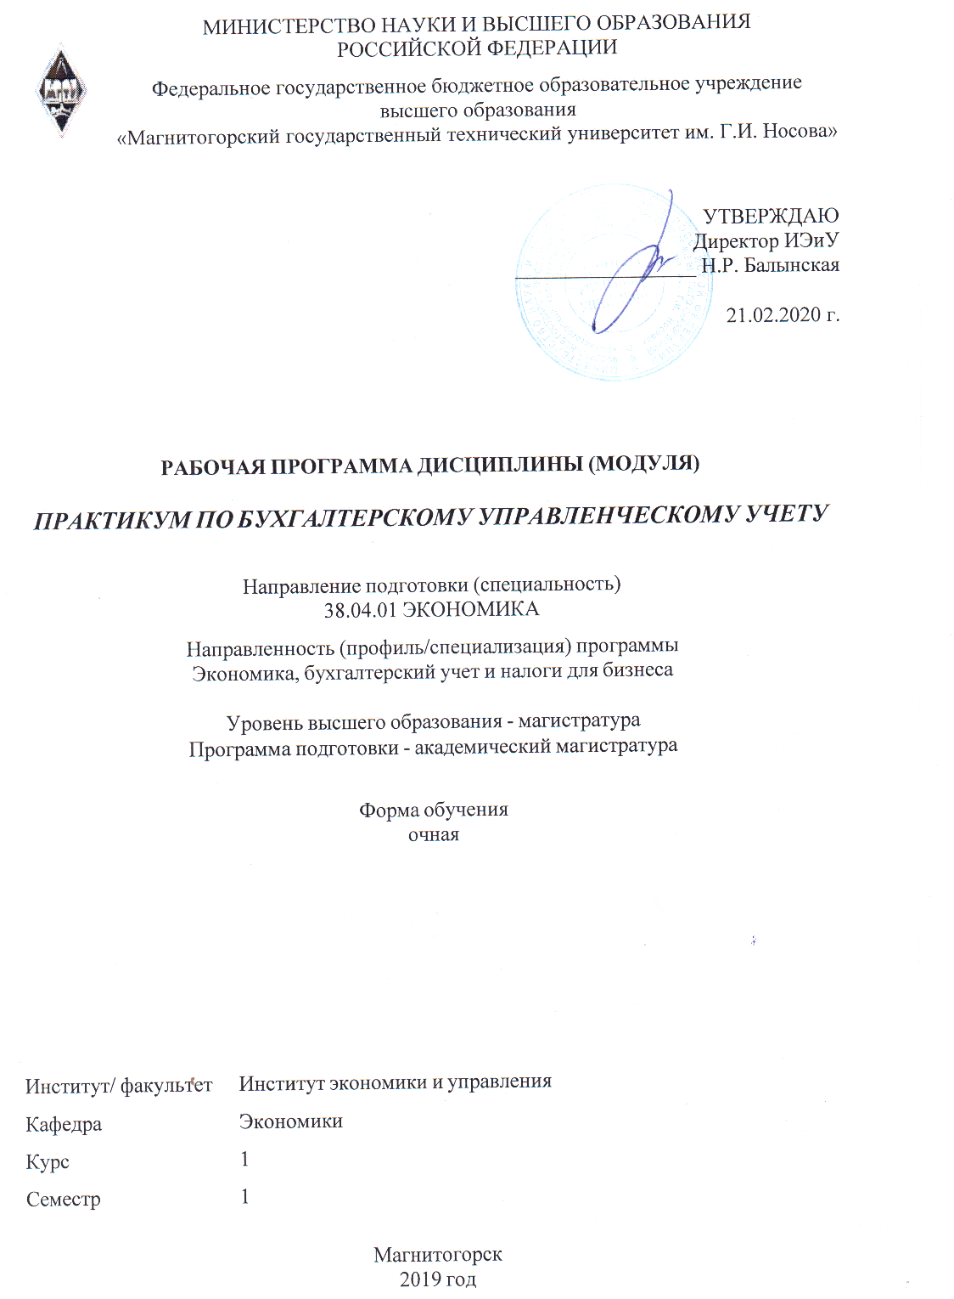

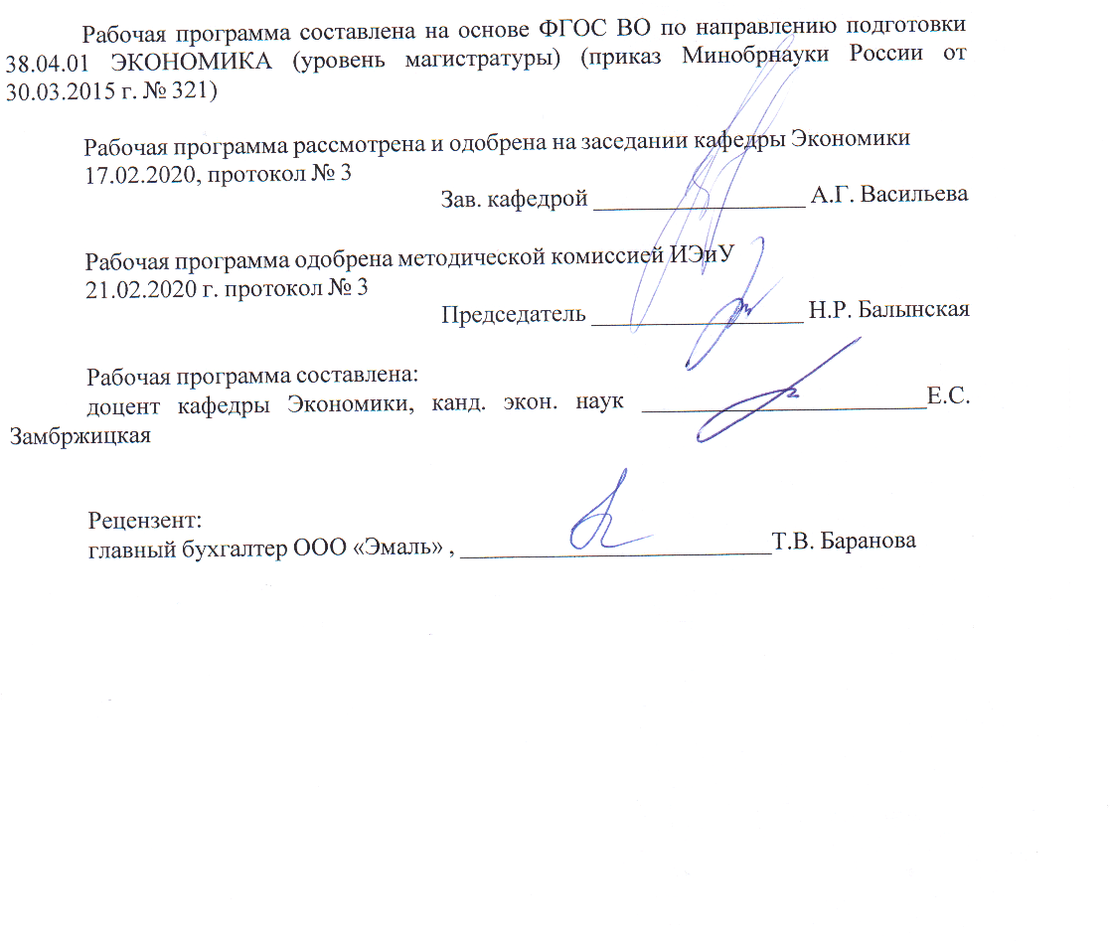

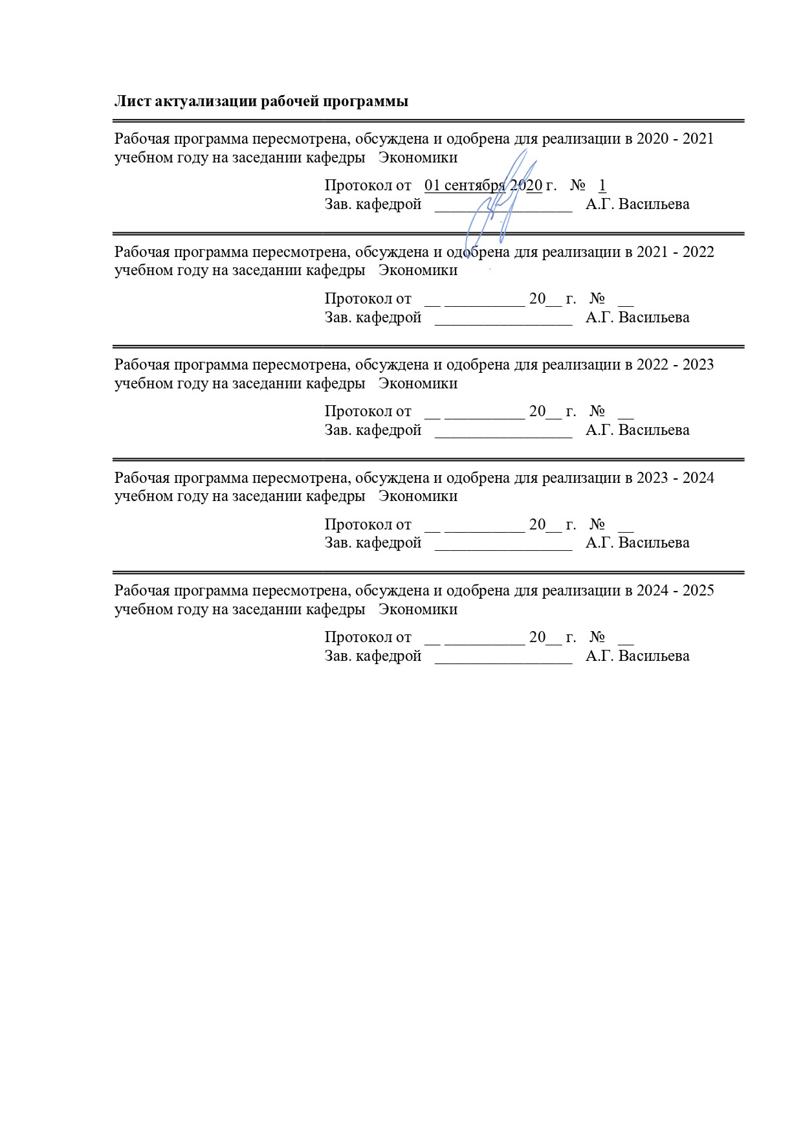
1 Цели освоения дисциплины (модуля)
Целями освоения факультатива «Практикум по бухгалтерскому управленческому учету» являются: формирование у будущего магистра теоретических знаний и практических навыков по методологии и организации бухгалтерского управленческого учета, а также по применению учетной информации для разработки вариантов управленческих решений с последующим обоснованием наиболее оптимального из них в рамках конкретного предприятия на основе соответствующих критериев.
2 Место дисциплины (модуля) в структуре образовательной программы
Дисциплина «Практикум по бухгалтерскому управленческому учету» входит в вариативную часть учебного плана образовательной программы.
Для изучения дисциплины необходимы знания (умения, владения), сформированные в результате изучения дисциплин/ практик:
Бухгалтерский финансовый учет
Эконометрика (продвинутый уровень)
Экономика организации
Знания (умения, владения), полученные при изучении данной дисциплины будут необходимы для изучения дисциплин/практик:
Управленческий учет и анализ
Подготовка к сдаче и сдача государственного экзамена
Подготовка к защите и защита выпускной квалификационной работы
3 Компетенции обучающегося, формируемые в результате освоения
дисциплины (модуля) и планируемые результаты обучения
В результате освоения дисциплины (модуля) «Практикум по бухгалтерскому управленческому учету» обучающийся должен обладать следующими компетенциями:
Структурный  элемент  компетенции | Планируемые результаты обучения
ОПК-3 способностью принимать организационно-управленческие решения
Знать | – основные определения и понятия бухгалтерского управленческого учета;  – цели, задачи, объект и предмет бухгалтерского управленческого учета;  – основные методы и модели управленческого учета.
Уметь | – обсуждать способы эффективного решения задач управленческого учета;  – распознавать эффективное решение от неэффективного;  – объяснять (выявлять и строить) адаптированные модели управленческого учета для принятия эффективных управленческих решений.

Владеть | – практическими навыками использования элементов бухгалтерского управленческого учета для принятия управленческих решений различного уровня;  – способами демонстрации умения анализировать ситуацию и принимать адекватные управленческие решения при помощи методов управленческого учета;  – навыками и методиками обобщения результатов управленческого решения;  – способами оценивания значимости и практической пригодности полученных результатов.
ПК-12 способностью разрабатывать варианты управленческих решений и обосновывать их выбор на основе критериев социально-экономической эффективности
Знать | – информационную базу принятия управленческих решений;  – основные инструменты управленческого учета.
Уметь | – обсуждать результаты полученных расчетов по данным управленческого учета;  – распознавать эффективное управленческое решение от неэффективного.
Владеть | – практическими навыками принятия управленческих решений различного уровня по данным управленческого учета;  – навыками и методиками обобщения результатов полученных расчетов;  – способами оценивания значимости полученных результатов выполненных расчетов по данным управленческого учета для принятия решения.

 | 4. Структура, объём и содержание дисциплины (модуля)
Общая трудоемкость дисциплины составляет 1 зачетных единиц 36 акад. часов, в том числе:
– контактная работа – 15,85 акад. часов:
– аудиторная – 15 акад. часов;
– внеаудиторная – 0,85 акад. часов
– самостоятельная работа – 20,15 акад. часов;

Форма аттестации - зачет
Раздел/ тема  дисциплины |  | Семестр | Аудиторная  контактная работа  (в акад. часах) |  |  | Самостоятельная работа студента | Вид самостоятельной  работы | Форма текущего контроля успеваемости и  промежуточной аттестации | Код компетенции
 |  | Семестр | Лек. | лаб.  зан. | практ. зан.
1. Теоретические основы и информационное обеспечение бухгалтерского управленческого учета
1.1 Содержание, принципы и назначение управленческого учета. Информационная база управленческого учета. |  | 1 | 1 |  |  | 2 | Поиск дополнительной информации по заданной теме (работа с библиографичес ким материалами, справочниками, каталогами, словарями, энциклопедиями ). | Текущий контроль успеваемости (устный опрос, собеседование, тестирование). | ОПК-3, ПК-12
1.2 Затраты и их классификация по целям учёта. Основы калькулирования себестоимости продукции |  | 1 | 1 |  |  | 4 | Самостоятельное изучение учебной и научной литературы. Разработка глоссария к теме. | Текущий контроль успеваемости (устный опрос, собеседование). | ОПК-3, ПК-12
Итого по разделу |  |  | 2 |  |  | 6
2. Системы калькулирования себестоимости продукции
2.1 Системы нормативного учета затрат и «стандарт-кост» |  | 1 | 2 |  |  | 2 | Разработка глоссария к теме. | Текущий контроль успеваемости (устный опрос, собеседование, тестирование). | ОПК-3, ПК-12
2.2 Система позаказного калькулирования |  | 1 | 2 |  |  | 2 | Разработка глоссария к теме. | Текущий контроль успеваемости (устный опрос, собеседование, тестирование). | ОПК-3, ПК-12
2.3 Система попередельного калькулирования |  | 1 | 2 |  |  | 2 | Разработка глоссария к теме. | Текущий контроль успеваемости (устный опрос, собеседование, тестирование). | ОПК-3, ПК-12
2.4 Модификации попередельного метода калькулирования (попроцессный метод) |  | 1 | 2 |  |  | 2 | Разработка глоссария к теме. | Текущий контроль успеваемости (устный опрос, собеседование). | ОПК-3, ПК-12
2.5 Современные системы калькулирования затрат |  | 1 | 2 |  |  | 2 | Поиск дополнительной информации по заданной теме (работа с библиографичес ким материалами, справочниками, каталогами, словарями, энциклопедиями ). | Текущий контроль успеваемости (устный опрос, собеседование). | ОПК-3, ПК-12
Итого по разделу |  |  | 10 |  |  | 10
3. Использование данных управленческого учёта для анализа и обоснования решений на разных уровнях управления
3.1 Типичные ситуации в управлении и методики их решения |  | 1 | 1 |  |  |  |  | Текущий контроль успеваемости (устный опрос, собеседование). | ОПК-3, ПК-12
3.2 Анализ безубыточности: однопродуктовый и многопродуктовый |  | 1 | 2 |  |  | 4,15 | Поиск дополнительной информации по заданной теме (работа с библиографическими материалами, справочниками, каталогами, словарями, энциклопедиями ). | Текущий контроль успеваемости (устный опрос, собеседование, тестирование). | ОПК-3, ПК-12
Итого по разделу |  |  | 3 |  |  | 4,15
Итого за семестр |  |  | 15 |  |  | 20,15 |  | зачёт
Итого по дисциплине |  |  | 15 |  |  | 20,15 |  | зачет | ОПК-3,ПК-12

5 Образовательные технологии
При изучении факультатива «Практикум по бухгалтерскому управленческому учету» необходимо использовать различные методы активного обучения, а именно: проблемные лекции (лекции-конференции, лекции вдвоем, лекции с запрограммированными ошибками), коллективно-групповая работа: динамические пары, корпоративная организация занятий, мозговой штурм (атака), деловые игры, дискуссии и т.п.
Отличительной особенностью методов активного обучения является то, что обучение проводится в ситуациях, максимально приближенных к реальным, позволяя материал, подлежащий усвоению, ввести в цель деятельности, а не в средства, а также осуществляется не только сообщение знаний, но и обучение умениям практического использования.
При реализации программы факультатива «Практикум по бухгалтерскому управленческому учету» используются различные образовательные технологии. Во время аудиторных занятий лекции проводятся с использованием ПК и проектора.
Важным элементом образовательных технологий является тестирование по основным темам факультатива, реализованного на базе образовательного портала ФГБОУ ВО «МГТУ им. Г.И. Носова» http://newlms.magtu.ru.
Размещение основных дидактических материалов также предполагается на образовательном портале ФГБОУ ВО «МГТУ им. Г.И. Носова» http://newlms.magtu.ru.

6 Учебно-методическое обеспечение самостоятельной работы обучающихся
Представлено в приложении 1.
7 Оценочные средства для проведения промежуточной аттестации
Представлены в приложении 2.
8 Учебно-методическое и информационное обеспечение дисциплины (модуля)
а) Основная литература:
1. Бухгалтерский (управленческий) учет : учеб. пособие / А.В. Басова, А.С. Нечаев. – Москва : ИНФРА-М, 2018. – 324 с. – (Высшее образование: Магистратура). – www.dx.doi.org/10.12737/21805. – Текст : электронный. – URL: https://new.znanium.com/read?id=192486 (дата обращения: 01.09.2020)
2. Воронова, Е. Ю. Управленческий учет : учебник для вузов / Е. Ю. Воронова. - 3-е изд., перераб. и доп. - Москва : Издательство Юрайт, 2020. - 428 с. - (Высшее образование). - ISBN 978-5-534-00500-4. - Текст : электронный // ЭБС Юрайт [сайт]. - URL: https://urait.ru/viewer/upravlencheskiy-uchet-449767#page/1 (дата обращения: 01.09.2020).
б) Дополнительная литература:
1. Управленческий учет : учебник и практикум для вузов / О. Н. Волкова. - Москва : Издательство Юрайт, 2020. - 461 с. - (Высшее образование). - ISBN 978-5-534-10748-7. - Текст : электронный // ЭБС Юрайт [сайт]. - URL: https://urait.ru/viewer/upravlencheskiy-uchet-451293#page/1 (дата обращения: 01.09.2020)
2. Управленческий учет : учебник и практикум для вузов / В. Т. Чая, Н. И. Чупахина. - Москва : Издательство Юрайт, 2020. - 332 с. - (Высшее образование). - ISBN 978-5-534-10739-5. - Текст : электронный // ЭБС Юрайт [сайт]. - URL: https://urait.ru/viewer/upravlencheskiy-uchet-450372#page/1 (дата обращения: 01.09.2020)
в) Методические указания:

1. Представлены в приложении 3.
г) Программное обеспечение и Интернет-ресурсы:
Программное обеспечение
 | Наименование ПО | № договора | Срок действия лицензии
 | MS Windows 7 Professional (для классов) | Д-1227-18 от 08.10.2018 | 11.10.2021
 | MS Office 2007 Professional | № 135 от 17.09.2007 | бессрочно
 | 7Zip | свободно распространяемое ПО | бессрочно
 | FAR Manager | свободно распространяемое ПО | бессрочно
Профессиональные базы данных и информационные справочные системы
 | Название курса |  | Ссылка
 | Поисковая система Академия Google (Google Scholar)  Информационная система - Единое окно доступа к информационным ресурсам |  | URL: https://scholar.google.ru/  URL: http://window.edu.ru/
 | Электронные ресурсы библиотеки МГТУ им. Г.И. Носова |  | http://magtu.ru:8085/marcweb2/Default.asp
 | Федеральный образовательный портал – Экономика. Социология. Менеджмент |  | http://ecsocman.hse.ru/
 | Поисковая система Академия Google (Google Scholar) |  | URL: https://scholar.google.ru/
9 Материально-техническое обеспечение дисциплины (модуля)
Материально-техническое обеспечение дисциплины включает:
Учебные аудитории для проведения занятий лекционного типа: Мультимедийные средства хранения, передачи и представления информации.
Помещения для самостоятельной работы обучающихся: Персональные компьютеры с пакетом MS Office, выходом в Интернет и с доступом в электронную информационно-образовательную среду университета.
Помещения для хранения и профилактического обслуживания учебного оборудования: Шкафы для хранения учебно-методической документации, учебного оборудования и учебно-наглядных пособий.

ПРИЛОЖЕНИЕ 1

Учебно-методическое обеспечение самостоятельной работы обучающихся

По факультативу «Практикум по бухгалтерскому управленческому учету» предусмотрена самостоятельная работа обучающихся.
Самостоятельная работа обучающихся предполагает формирование глоссария по соответствующим лекционным темам и написание тестов.

Перечень вопросов для проектирования глоссария в рамках самостоятельной работы:

Тема: Содержание, принципы и назначение управленческого учета

- Дайте определение следующим понятиям: управление предприятием; информация для управления; финансовый учет; управленческий учет; пользователи информации; поставщики информации; принципы управленческого учета; цели и задачи учета для управления.
- Какие данные управленческого учета могут составлять коммерческую тайну?
- Для чего в управленческом учете использует методы прогнозирования затрат и результатов деятельности? Приведите примеры.
- Какую роль играет управленческий учет в ценовой политике предприятия?
- В чем требования к управленческому учету отличны от требований, предъявляемых к финансовому учету?
- В чем отличие отчетности в управленческом учете от бухгалтерской (финансовой) отчетности предприятия?
- Как используются данные отчетности в управленческом учете?
- Какой вид учета важнее для предприятия: финансовый или управленческий? Кому, по вашему мнению, нужно платить более высокую заработную плату –руководителю финансовой или управленческой (производственной) бухгалтерии? Аргументируйте свое мнение.
- В разных странах управленческий учет называют по-разному. Какое название вы считаете более правильное и почему?

Тема: Затраты и их классификация по целям учёта. Калькулирование себестоимости продукции

- Что означает понятие «затраты»? Чем затраты предприятия отличаются от его расходов?
- Назовите цели и задачи учета затрат и расходов предприятия. В чем различие?
- В чем различие в содержании расходов по обычной деятельности в управленческом и финансовом учете?
- Чем отличаются доходы и расходы предприятия от притока и оттока денежных средств?
- Дайте определение прямых и косвенных затрат, приведите примеры.
- Чем различаются постоянные, переменные и полупеременные расходы?
- Какие методы разделения расходов на постоянные и переменные вы знаете? Почему ни один из них не может считаться абсолютно точным?

Тема: Системы калькулирования себестоимости продукции

- Определение сущности калькулирования. Почему оно важно в управленческом учете?
- Почему в финансовом и налоговом учете можно обойтись без калькулирования, а в управленческом учете – нет?
- Что нужно сделать для повышения точности и оперативности калькуляционных расходов?
- Какие виды калькуляций себестоимости продукции вы знаете? Чем они отличаются друг от друга?
- В чем состоят особенности позаказного калькулирования себестоимости продукции?
- В чем особенности предельного позаказного калькулирования себестоимости продукции?
- Какие методы калькулирования себестоимости вы знаете?
- Какие расходы, прежде чем отнести их на объекты калькулирования, нужно распределить между отчетными периодами времени? Приведите примеры.

Тема: Использование данных управленческого учёта для анализа и обоснования решений на разных уровнях управления

- В чем суть анализа безубыточности. Какие основные методы анализа безубыточности Вам известны?
- Почему для анализа безубыточности требуется дифференциация затрат на постоянные и переменные
- В формулировку модели безубыточности входят четыре фактора – объем выпуска, цена, удельные переменные затраты, постоянные затраты. Обсудите, какие факторы второго и более высокого порядков участвуют в их формировании.
- Что такое «точка нулевой прибыли»?
- «Чем выше доля переменных затрат в цене реализации продукта, тем выше точка безубыточности». Поясните это высказывание и покажите, что это так математически.
- Каковы основные ограничения анализа безубыточности?
- Бухгалтерская и экономическая модели анализа безубыточности: сходства и различия.

Тесты для организации самостоятельной работы:
- Управленческий учет представляет собой подсистему:
1. статистического учета;
2. финансового учета;
3. бухгалтерского учета.

- Основой бухгалтерского управленческого учета является:
- финансовый бухгалтерский учет;
- налоговый учет;
- производственный учет;
- статистический учет.

- Основная цель состоит в предоставлении информации:
- внешним пользователям;
- внутренним пользователям;
- органам исполнительной власти.

- Требование обязательности ведения учета в наибольшей степени распространяется на:
- финансовый учет;
- управленческий учет;
- оперативный производственный учет.

- Бухгалтерский управленческий учет ….
- регламентируется государством;
- представляет коммерческую тайну;
- кроме учетных функций включает и другие функции управления;
- ведется в строгом соответствии с системой двойной записи операций.

- Затраты для исчисления себестоимости продукции – это …
- расход ресурсов в стоимостном выражении на производство и реализацию продукции;
- все расходы организации за отчетный период, связанные с ее деятельностью;
- расход финансовых ресурсов за отчетный период работы организации.

- Какое определение понятия «затраты» можно считать правильным?
- Затраты - это расход ресурсов …
- Затраты - это расход ресурсов в стоимостном выражении…
- Затраты – это стоимость израсходованных ресурсов …
- Ни одно из определений не является верным.

- Какой ответ правильный?
- Затраты делятся на постоянные и переменные
- Затраты делятся на постоянные, переменные и смешанные
- Затраты делятся на постоянные и переменные или на постоянные, переменные и смешанные в зависимости от формы представления затрат.

- Признаком поэлементной классификация затрат является …
- экономический элемент затрат;
- вид расходуемого ресурса;
- место и назначение затрат;
- вид, место и назначение затрат;
- место возникновения затрат.

- Признаком постатейной классификация затрат является …
- экономический элемент затрат;
- вид расходуемого ресурса;
- место и назначение затрат;
- вид, место и назначение затрат;
- распределение затрат по местам возникновения.

- Назначением поэлементной классификации затрат является …
- характеристика производства в отношении ресурсоемкости (трудоемкое, материалоемкое и т.д.);
- калькулирование себестоимости продукции;
- учет затрат по местам возникновения;
- учет затрат по центрам ответственности.

- Назначение постатейной классификации затрат является …
- характеристика производства в отношении ресурсоемкости (трудоемкое, материалоемкое и т.д.);
- калькулирование себестоимости продукции;
- учет затрат по местам возникновения;
- учет затрат по центрам ответственности.

- По способу отнесения затрат на виды продукции затраты делятся …
- на прямые и косвенные;
- на постоянные и переменные;
- на релевантные и не релевантные;
- на основные и накладные.

- Затраты делятся на основные и накладные по …
- их роли в процессе производства;
- способу включения в себестоимость видов продукции;
- характеру изменения при изменении объема производства.

- По характеру изменения при изменении объема производства затраты делятся на затраты ….
- на прямые и косвенные;
- на постоянные и переменные;
- на релевантные и не релевантные;
- на основные и накладные.
Эталон ответа: 2
- Затраты делятся на затраты на продукт и затраты периода. Затраты периода – это …
- все затраты данного периода;
- затраты данного периода, распределяемые по видам продукции;
- затраты данного периода, не распределяемые по видам продукции, а относимые на финансовый результат.

- Затраты делятся на затраты на продукт и затраты периода. Затраты на продукт – это …
- все затраты данного периода;
- затраты данного периода, распределяемые по видам продукции;
- затраты данного периода, не распределяемые по видам продукции, а относимые на финансовый результат.

- Затраты необходимо дифференцировать …
- на постоянные и переменные;
- прямые и косвенные;
- по видам продукции;
- по центрам ответственности;
- по периодам отчетности

- В системе учета и распределения затрат необходимо использовать …
- только одну база распределения косвенных затрат;
- одну или несколько баз распределения;
- обязательно несколько баз распределения.

- В системе учета и распределения затрат необходимо использовать …
- только один шаг распределения косвенных затрат;
- несколько шагов распределения косвенных затрат;
- один шаг или несколько шагов распределения косвенных затрат.

- Для учета взаимных услуг центров ответственности необходимо использовать …
- матричный метод;
- метод итераций в системе электронных таблиц;
- матричный метод или метод итераций.

- Метод регрессионного анализа зависимости затрат от объема производства позволяет …
- получить точное значение постоянных и переменных затрат;
- оценить математическое ожидание и дисперсию постоянных и переменных затрат в зависимости от объема производства;
- определить математический вид зависимости;
- построить график зависимости.

- Анализ безубыточности позволяет определить …
- объем и ассортиментную структуру продукции, которым соответствует нулевая прибыль;
- объем продукции, которому соответствует нулевая прибыль;
- ассортиментную структуру продукции, которой соответствует нулевая прибыль.

- Точка нулевой прибыли ….
- не зависит от ассортиментной структуры продукции;
- существенно зависит от ассортиментной структуры продукции;
- не зависит от ассортиментной структуры продукции, если виды продукции не имеют единого физического измерителя и продукция измеряется в стоимостных единицах;
- не зависит от ассортиментной структуры продукции, если виды продукции имеют единый физический измеритель.

- Для расчета точки нулевой прибыли достаточно знать …
- постоянные затраты и средний удельный маржинальный доход;
- постоянные затраты и среднюю себестоимость единицы продукции в части переменных затрат;
- постоянные затраты, цены на продукцию и себестоимость единицы продукции каждого вида в части переменных затрат.

- Точка нулевой прибыли зависит от соотношения …
- прямых и косвенных затрат;
- постоянных и переменных затрат;
- основных и накладных затрат.

- Рост цен на продукцию …
- приводит к уменьшению точки нулевой прибыли;
- приводит к увеличению точки нулевой прибыли;
- не влияет на величину точки нулевой прибыли.

28. Рост удельных переменных затрат …
1. приводит к уменьшению точки нулевой прибыли;
2. приводит к увеличению точки нулевой прибыли;
3. не влияет на величину точки нулевой прибыли.

- Предприятие должно стремиться …
- к снижению точки нулевой прибыли;
- к увеличению точки нулевой прибыли;
- поддерживать точку нулевой прибыли на заданном уровне.

- Постоянные затраты не распределяются по видам продукции в системе …
- direct-costing;
- absorption-costing;
- standard-costing.

- В системе verbal-costing по видам продукции распределяются ….
- все затраты;
- переменные затраты;
- прямые переменные затраты.

32. В системе direct-costing по видам продукции распределяются ….
- все затраты;
- переменные затраты;
- прямые переменные затраты.

33. В системе standard-costing по видам продукции распределяются ….
1. все фактические затраты;
2. только переменные затраты;
3. затраты в пределах норм, а отклонения от норм списываются на финансовые результаты.

Перечень теоретических вопросов к зачету:
- Сущность, содержание, принципы и назначение управленческого учёта.
- Основные различия финансового и управленческого учёта.
- Принципы построения управленческого учёта.
- Концепции и терминология классификации издержек.
- Классификация затрат для целей калькулирования.
- Классификация затрат для целей планирования.
- Классификация затрат для целей принятия решений.
- Центры расходов, прибыли, ответственности и бюджетирования.
- Выбор и проектирование систем управленческого учёта и контроля затрат в организациях.
- Основные модели учёта затрат.
- Позаказный, попроцессный, попередельный, нормативный методы учета затрат и калькулирования себестоимости продукции.
- Учёт и контроль издержек производства и продаж продукции по видам расходов.
- Учёт и исчисление затрат по местам формирования и центрам ответственности.
- Учёт и распределение затрат по объектам калькулирования.
- Нормативный учёт и стандарт-кост, директ-костинг.
- Однокомпонентный анализ безубыточности производства.
- Анализ безубыточности многопродуктового производства.

ПРИЛОЖЕНИЕ 2

Оценочные средства для проведения промежуточной аттестации

а) Планируемые результаты обучения и оценочные средства для проведения промежуточной аттестации:

Структурный элемент  компетенции | Планируемые результаты обучения | Оценочные средства
ОПК-3 способностью принимать организационно-управленческие решения
Знать | - основные определения и понятия бухгалтерского управленческого учета;  - цели, задачи, объект и предмет бухгалтерского управленческого учета;  - основные методы и модели управленческого учета. | Перечень теоретических вопросов к зачету:  - Сущность, содержание, принципы и назначение управленческого учёта.  - Основные различия финансового и управленческого учёта.  - Принципы построения управленческого учёта.  - Концепции и терминология классификации издержек.  - Классификация затрат для целей калькулирования.  - Классификация затрат для целей планирования.  - Классификация затрат для целей принятия решений.  - Центры расходов, прибыли, ответственности и бюджетирования.  - Выбор и проектирование систем управленческого учёта и контроля затрат в организациях.  - Основные модели учёта затрат.  - Позаказный, попроцессный, попередельный, нормативный методы учета затрат и калькулирования себестоимости продукции.  - Учёт и контроль издержек производства и продаж продукции по видам расходов.  - Учёт и исчисление затрат по местам формирования и центрам ответственности.  - Учёт и распределение затрат по объектам калькулирования.  - Нормативный учёт и стандарт-кост, директ-костинг.  - Однокомпонентный анализ безубыточности производства.  - Анализ безубыточности многопродуктового производства.  - Понятие бюджета и бюджетного процесса на предприятии.
Уметь | - обсуждать способы эффективного решения задач управленческого учета;  - распознавать эффективное решение от неэффективного;  - объяснять (выявлять и строить) адаптированные модели управленческого учета для принятия эффективных управленческих решений. | Задание 1.  Сформулировать сходства и различия понятий «издержки», «затраты», «расходы». Проанализировать подходы различных авторов, определить правила грамотного использования указанных понятий.  Задание 2.  Определите к какой из указанных категорий относятся перечисленные ниже затраты (постоянные, переменные, условно-переменные):  а) оплата труда производственных рабочих;  б) амортизация машин и оборудования;  в) плата за аренду помещения;  г) расход вспомогательных материалов;  д) расходы на рекламу;  е) расходы на обслуживание машин и оборудования;  ж) оплата труда аппарата управления;  з) лицензионные платежи (роялти).  Задание 3.  Классифицируйте затраты по их виду и способу включения в себестоимость.  Признаки (статьи) классификации:  1. Основные материалы  2. Вспомогательные материалы  3. Заработная плата производственных рабочих.  4. Прямые затраты.  5. Косвенные общепроизводственные расходы.  6. Затраты на продажу продукции.  7. Общехозяйственные расходы  Таблица 1 – Исходные данные
  Вид затрат | Группа затрат
  1. Стоимость смазочных материалов для швейных машин.
  2. Стоимость тонера для принтеров заводоуправления.
  3. Затраты на обслуживание копировальной машины заводоуправления
  4. Расходы на интернет (в заводоуправлении )
  5. Заработная плата охраны предприятия
  6. Затраты основных материалов, отпущенных на производство продукции
  7. Затраты на доставку продукции до покупателей
  8. Стоимость услуг собственного транспорта для перевозки материалов.
  9. Стоимость материалов, использованных на обслуживание производственного оборудования
  10. Стоимость запасных частей, использованных на ремонт оборудования, выполняемого слесарями ремонтного цеха.
  11. Заработная плата сменных технологов цехов.
  12. Затраты на рекламу продукции.
  13. Затраты на обязательный аудит бухгалтерской отчетности.
  14. Заработная плата главного бухгалтера.
  15. Заработная плата швей-мотористок
  16. Заработная плата водителей автопогрузчиков отдела логистики.
  17. Заработная плата кладовщиков на заводском складе материалов.
Владеть | - практическими навыками использования элементов бухгалтерского управленческого учета для принятия управленческих решений различного уровня;  - способами демонстрации умения анализировать ситуацию и принимать адекватные управленческие решения при помощи методов управленческого учета;  - навыками и методиками обобщения результатов управленческого решения;  - способами оценивания значимости и практической пригодности полученных результатов. | Предприятие «Восход» производит несколько видов замороженных полуфабрикатов. В структуру предприятия входят:  - цех А, где выпускаются (с использованием ручной лепки) пельмени и вареники;  - цех Б, где с помощью автоматических линий выпускаются блинчики;  - цех теста Т, поставляющий тесто в цех П и на сторону;  - цех упаковки У, осуществляющий автоматическую расфасовку продуктов, а также доставку заказов мелкооптовым покупателям;  - администрация (включающая отдел сбыта) – А.  У всех категорий работающих оплата труда повременная, за исключением лепщиков в цехе А, у которых она сдельная.  Требуется:  Классифицировать следующие виды затрат по категориям (классификацию по динамике рассматривать в среднесрочной перспективе) и направлениям учета:  - направление учета – исчисление себестоимости в целях ценообразования на продукты, в том числе промежуточные (тесто);  - направление учета – принятие решения о целесообразности доставки продукции клиентам за счет предприятия.  Решение:  - Направление учета – исчисление себестоимости в целях ценообразования на продукты, в том числе промежуточные (тесто);  Таблица 2 – Исходные данные  (+) в случае когда велика доля премиальных выплат, назначаемых не постоянно, а в зависимости, например, от результатов деятельности.  - Направление учета – принятие решения о целесообразности доставки продукции клиентам за счет предприятия.  Таблица 3 – Исходные данные
  Затраты | Основные  (прямые) | Накладные  (косвенные) | Переменные | Постоянные | Условно-переменные | Условно постоянные
  Мука
  Соль
  Заработная плата лепщиков в цехе А
  Заработная плата операторов в цехе Б
  Заработная плата сотрудников отдела У
  Заработная плата администрации
  Расходы на содержание и эксплуатацию машин и оборудования в цехах А и Б
  Расходы на содержание и эксплуатацию машин и оборудования в цехе У
  Топливо и энергия на технологические нужды в цехе А
  Топливо и энергия на технологические нужды в цехах Б, Т
  Топливо и энергия на технологические нужды в цехе У
  Заработная плата мастеров в цехах П, Б, Т
  Заработная плата мастеров в цехе У
  Оргтехника
  Комиссионное вознаграждение дилеров в отделе сбыта
  Реклама
  Потери от брака
  Амортизация производственного оборудования в цехах П, Б, Т
  Расходы на транспортировку продукции
  Затраты | Основные | На кладные
  Мука
  Соль
  Заработная плата лепщиков в цехе П
  Заработная плата операторов в цехе Б
  Заработная плата сотрудников отдела У
  Заработная плата администрации
  Расходы на содержание и эксплуатацию машин и оборудования в цехах П и Б
  Расходы на содержание и эксплуатацию машин и оборудования в цехе У
  Топливо и энергия на технологические нужды в цехе П
  Топливо и энергия на технологические нужды в цехах Б, Т
  Топливо и энергия на технологические нужды в цехе У
  Заработная плата мастеров в цехах П, Б, Т
  Заработная плата мастеров в цехе У
  Оргтехника
  Комиссионное вознаграждение дилеров в отделе сбыта
  Реклама
  Потери от брака
  Амортизация производственного оборудования в цехах П, Б, Т
  Расходы на транспортировку продукции
ПК-12 способностью разрабатывать варианты управленческих решений и обосновывать их выбор на основе критериев социально-экономической эффективности
Знать | - информационную базу принятия управленческих решений;  - основные инструменты управленческого учета. | Примерные тестовые задания:  1. Метод регрессионного анализа зависимости затрат от объема производства позволяет …  - получить точное значение постоянных и переменных затрат;  - оценить математическое ожидание и дисперсию постоянных и переменных затрат в зависимости от объема производства;  - определить математический вид зависимости;  - построить график зависимости.  2. Анализ безубыточности позволяет определить …  - объем и ассортиментную структуру продукции, которым соответствует нулевая прибыль;  - объем продукции, которому соответствует нулевая прибыль;  - ассортиментную структуру продукции, которой соответствует нулевая прибыль.  3. Точка нулевой прибыли ….  - не зависит от ассортиментной структуры продукции;  - существенно зависит от ассортиментной структуры продукции;  - не зависит от ассортиментной структуры продукции, если виды продукции не имеют единого физического измерителя и продукция измеряется в стоимостных единицах;  - не зависит от ассортиментной структуры продукции, если виды продукции имеют единый физический измеритель.  4. Для расчета точки нулевой прибыли достаточно знать …  - постоянные затраты и средний удельный маржинальный доход;  - постоянные затраты и среднюю себестоимость единицы продукции в части переменных затрат;  - постоянные затраты, цены на продукцию и себестоимость единицы продукции каждого вида в части переменных затрат.  5. Точка нулевой прибыли зависит от соотношения …  - прямых и косвенных затрат;  - постоянных и переменных затрат;  - основных и накладных затрат.  6. Рост цен на продукцию …  - приводит к уменьшению точки нулевой прибыли;  - приводит к увеличению точки нулевой прибыли;  - не влияет на величину точки нулевой прибыли.
Уметь | - обсуждать результаты полученных расчетов по данным управленческого учета;  - распознавать эффективное управленческое решение от неэффективного. | Задание 1. Принятие управленческих решений на основе анализа соотношения прибыли, затрат и объема продаж.  Таблица 1- Исходные данные по результатам финансово-  Задание 1.1. Определите критическую точку объема производства (продаж).  Задание 1.2. Определите объем производства при заданной рентабельности равной 2,8 руб. на единицу изделия (что составляет 19% к цене).  Задание 1.3. Определите возможность достижения рентабельности по обороту (рентабельность продаж) в размере 30%.  Задание 1.4. Определите величину прибыли для исходных условий (при объеме продаж 130 шт.).  Задание 1.5. Определите величину прибыли при увеличении объема производства на 20 %.  Задание 1.6. Определите величину прибыли при увеличении административных затрат на 10 % для исходных условий объема производства продукции (130 шт.).  Задание 1.7. Определите объем производства, при котором прибыль будет равна 690 руб. для исходных условий значений необходимых параметров.
  Наименование показателя | Значение
  1 | 2
  Производственная мощность, шт. | 130
  Объем производства продукции фактический, шт. | 130
  Переменные затраты на ед. (vc), руб. | 9
  Совокупные переменные затраты (на весь объем) (Vc), руб. | 1170
  Совокупные постоянные затраты (Fc), руб. | 195
  Общие затраты на ед., руб. | 10,5
  Совокупные общие затраты, руб. | 1365
  Цена реализации (Ц), руб. | 14,5
  Выручка от реализации (В), руб. | 1885
Владеть | - практическими навыками принятия управленческих решений различного уровня по данным управленческого учета;  - навыками и методиками обобщения результатов полученных расчетов;  - способами оценивания значимости полученных результатов выполненных расчетов по данным управленческого анализа для принятия решения. | Задание. Рассчитать величину следующих показателей:  - маржинальной прибыли;  - нормы маржинальной прибыли;  - маржинального дохода;  - операционной прибыли.  Согласно данным анализируемого хозяйства, выручка от реализации продукции растениеводства в 20_ году составила:  - зерновых и зернобобовых -22642 тыс. руб.,  - сахарной свеклы - 275 тыс. руб.,  - подсолнечника -872 тыс. руб.  Таблица - Переменные затраты по видам культур в АО «Соколовское» за 20___ год.  Согласно имеющимся данным для каждого вида культур необходимо рассчитать маржинальную прибыль.  Для зерновых и зернобобовых: МП= тыс. руб.  Для сахарной свеклы: МП = тыс. руб.  Для подсолнечника: МП= тыс. руб.  Вывод: ____________________________________________________________________
   | Затраты, | Из них:
  Культуры | всего | оплата | Семена и | удобрения | содержание
   | (тыс. | труда с | посадочный | минеральные | основных
   | руб.) | отчислениями на социальные нужды | материал | и  органические | средств
  1 | 2 | 3 | 4 | 5 | 6
  Зерновые и | 19727 | 4400 | 1150 | 2214 | 11963
  зернобобовые
  Сахарная свекла | 588 | 154 | 20 | 22 | 392
  Подсолнечник | 9594 | 1806 | 261 | 793 | 6734

б) Порядок проведения промежуточной аттестации, показатели и критерии оценивания:
Промежуточная аттестация по факультативу «Практикум по бухгалтерскому управленческому учету» включает вопросы, позволяющие оценить уровень усвоения обучающимися знаний и степень сформированности умений и владений, проводится в форме зачета.
Показатели и критерии оценивания зачета:
– на оценку «зачтено» – обучающийся демонстрирует пороговый уровень сформированности компетенций (ОПК-3 и ПК-12): в ходе контрольных мероприятий допускаются ошибки, проявляется отсутствие отдельных знаний, умений, навыков, обучающийся испытывает значительные затруднения при оперировании знаниями и умениями при их переносе на новые ситуации.
– на оценку «не зачтено» – обучающийся демонстрирует знания не более 20% теоретического материала, допускает существенные ошибки, не может показать интеллектуальные навыки решения простых задач.

ПРИЛОЖЕНИЕ 3

Методические указания по формированию глоссария в рамках организации факультатива «Практикум по бухгалтерскому управленческому учету»

Глоссарий – это словарь определенных понятий или терминов, объединенных общей специфической тематикой.
Этапы работы над глоссарием:
1. Для начала внимательно прочитайте и ознакомьтесь с материалом курса в целом. Наверняка, вы встретите в ней много различных терминов, которые имеются по данной теме.
2. После того, как вы определили наиболее часто встречающиеся термины, вы должны составить из них список. Слова в этом списке должны быть расположены в строго алфавитном порядке, так как глоссарий представляет собой не что иное, как словарь специализированных терминов.
3. После этого начинается работа по составлению статей глоссария.
Статья глоссария – это определение термина. Она состоит из двух частей:
1. точная формулировка термина в именительном падеже;
2. содержательная часть, объемно раскрывающая смысл данного термина. При составлении глоссария важно придерживаться следующих правил:
- стремитесь к максимальной точности и достоверности информации;
- старайтесь указывать корректные научные термины и избегать всякого рода жаргонизмов. В случае употребления такового, давайте ему краткое и понятное пояснение;
- излагая несколько точек зрения в статье по поводу спорного вопроса, не принимайте ни одну из указанных позиций. Глоссария – это всего лишь констатация имеющихся фактов;
- также не забывайте приводить в пример контекст, в котором может употреблять данный термин;
- при желании в глоссарий можно включить не только отельные слова и термины, но и целые фразы.

Перечень вопросов для проектирования глоссария в рамках самостоятельной работы:

Тема: Содержание, принципы и назначение управленческого учета

- Дайте определение следующим понятиям: управление предприятием; информация для управления; финансовый учет; управленческий учет; пользователи информации; поставщики информации; принципы управленческого учета; цели и задачи учета для управления.
- Какие данные управленческого учета могут составлять коммерческую тайну?
- Для чего в управленческом учете использует методы прогнозирования затрат и результатов деятельности? Приведите примеры.
- Какую роль играет управленческий учет в ценовой политике предприятия?
- В чем требования к управленческому учету отличны от требований, предъявляемых к финансовому учету?
- В чем отличие отчетности в управленческом учете от бухгалтерской (финансовой) отчетности предприятия?
- Как используются данные отчетности в управленческом учете?
- Какой вид учета важнее для предприятия: финансовый или управленческий? Кому, по вашему мнению, нужно платить более высокую заработную плату –руководителю финансовой или управленческой (производственной) бухгалтерии? Аргументируйте свое мнение.
- В разных странах управленческий учет называют по-разному. Какое название вы считаете более правильное и почему?

Тема: Затраты и их классификация по целям учёта. Калькулирование себестоимости продукции

- Что означает понятие «затраты»? Чем затраты предприятия отличаются от его расходов?
- Назовите цели и задачи учета затрат и расходов предприятия. В чем различие?
- В чем различие в содержании расходов по обычной деятельности в управленческом и финансовом учете?
- Чем отличаются доходы и расходы предприятия от притока и оттока денежных средств?
- Дайте определение прямых и косвенных затрат, приведите примеры.
- Чем различаются постоянные, переменные и полупеременные расходы?
- Какие методы разделения расходов на постоянные и переменные вы знаете? Почему ни один из них не может считаться абсолютно точным?

Тема: Системы калькулирования себестоимости продукции

- Определение сущности калькулирования. Почему оно важно в управленческом учете?
- Почему в финансовом и налоговом учете можно обойтись без калькулирования, а в управленческом учете – нет?
- Что нужно сделать для повышения точности и оперативности калькуляционных расходов?
- Какие виды калькуляций себестоимости продукции вы знаете? Чем они отличаются друг от друга?
- В чем состоят особенности позаказного калькулирования себестоимости продукции?
- В чем особенности предельного позаказного калькулирования себестоимости продукции?
- Какие методы калькулирования себестоимости вы знаете?
- Какие расходы, прежде чем отнести их на объекты калькулирования, нужно распределить между отчетными периодами времени? Приведите примеры.

Тема: Использование данных управленческого учёта для анализа и обоснования решений на разных уровнях управления

- В чем суть анализа безубыточности. Какие основные методы анализа безубыточности Вам известны?
- Почему для анализа безубыточности требуется дифференциация затрат на постоянные и переменные
- В формулировку модели безубыточности входят четыре фактора – объем выпуска, цена, удельные переменные затраты, постоянные затраты. Обсудите, какие факторы второго и более высокого порядков участвуют в их формировании.
- Что такое «точка нулевой прибыли»?
- «Чем выше доля переменных затрат в цене реализации продукта, тем выше точка безубыточности». Поясните это высказывание и покажите, что это так математически.
- Каковы основные ограничения анализа безубыточности?
- Бухгалтерская и экономическая модели анализа безубыточности: сходства и различия.

